Классный час для учащихся 3 - 4 класса
" Письма с фронта - бесконечно дорогие, пожелтевшие от времени
листочки".

Разработала Чебанова Галина Васильевна учитель начальных классов
муниципального автономного
общеобразовательного учреждения
«Средняя общеобразовательная школа №1» города Почепа Брянской области

2019 год
Классный час для учащихся 3 - 4 класса
"Письма с фронта"
Разработала Чебанова Галина Васильевна, учитель начальных классов Муниципального бюджетного общеобразовательного учреждения «Средняя общеобразовательная школа №1» города Почепа Брянской области
Скажете,- письма...
Да что в них такого?
Письма писать в наше время не ново
Письма - слова на бумаге и только
Нет! - Вы ошиблись! И скрыто тут больше.
Каждая строчка в письме - это память
Каждая мысль отзовется стихами
Песней зовущей, далекой и звездной
Будто вернулись ушедшие весны
Будто бы время свой бег изменило
Вот она писем волшебная сила
Рушатся стены, что были меж нами
Мы не одни
то что долго искали
Вот оно - Дружба
Ни стены
ни двери
ни расстояния сдержать не сумели
Надо лишь искренней быть и повсюду
Как огоньки вспыхнет дружба как чудо
В жизни обычной, средь буден и сплетен
Этот огонь будет нашим ответом!
Цели:
познакомить учащихся с особенностями эпистолярного жанра;
совершенствовать речь учащихся;
развивать познавательные интересы и творческие способности учащихся;
воспитывать уважительное отношение к людям – защитникам Родины;
учить видеть красоту человеческих отношений, формировать культуру общения.
Оборудование :
Фотовыставка “Солдатские письма”.
- Выставка книг:
1) Сборник писем евреев периода Великой Отечественной войны. Сохрани мои письма. Серии "Российская библиотека Холокоста". Составители: Илья Альтман, Леонид Терушкин, Ирина Бродская. Москва. Центр и Фонд «Холокост» . Выпуск 2. Издательство «МИК», 2010 г.
2) Сборник писем евреев периода Великой Отечественной войны. Сохрани мои письма. Серии "Российская библиотека Холокоста". Составители: Илья Альтман, Леонид Терушкин, Ирина Бродская. Москва. Центр и Фонд «Холокост» . Выпуск 1. Издательство «МИК», 2007 г.
3) “Письма с фронта”.
Музыкальное оформление – фонограмма песен: “Письмо отца” (музыка Е.Мартынова, слова А.Дементьева и Д.Усманова), “Жди меня” (музыка М.Блантера, слова К.Симонова), аудиозапись песен: “Темная ночь” (музыка Н.Богословского, слова В.Агатова), “Полевая почта” (музыка Ю. Левитина, слова Н.Лабковского”), «В землянке»( Слова А.А. Суркова, музыка К.Я. Листова)
Компьютерная презентация. На слайдах – эпиграф урока; репродукции картин российских художников: А.Лактионов - “Письмо с фронта”, В.Таутиев – “Май 1945 года”, В.Ерофеев – “Вернулся. 1945 год”; фотографии.
Ход мероприятия

Звучит фонограмма песни “Письмо отца” (музыка Е.Мартынова, слова А.Дементьева и Д.Усманова). На фоне мелодии читаются стихи.
Учитель:
Наш час общения проходит накануне Дня Победы. Давайте перенесемся во времени назад. Вслушаемся в солдатские письма… Письма с войны… С Великой Отечественной… С их страниц мы услышим голоса павших, тех, кто отдал свои жизни за нас с вами, за то, чтобы мы жили и сделали все то, что не успели сделать они. В них голоса целых поколений, ценой жизни отстоявших честь, достоинство и независимость нашей Родины.

На слайде высвечивается эпиграф:
А письма
В треугольничках солдатских!
Они для нас
До сей поры полны
И мужества, и доброты, и ласки,
И грозного дыхания войны.
Г.Серебряков
Чтец:
Я читаю письмо,
что уже пожелтело с годами.
На конверте в углу
номер почты стоит полевой.
Это в сорок втором
Мой отец написал моей маме
перед тем, как идти
в свой решительный бой.
“Дорогая моя.
на переднем у нас передышка,
Спят в окопах друзья.
Тишина на крутом берегу…
Дорогая моя,
поцелуй ты крепче сынишку.
Знай, что вас от беды
я всегда берегу”.
Я читаю письмо.
И как будто все ближе
тот тревожный рассвет
и биенье солдатских сердец.
Я читаю письмо,
и сквозь годы отчетливо слышу
я сейчас те слова,
что сказал перед боем отец.
Я читаю письмо.
А за окнами солнце смеется.
Новостройки растут.
И сердца продолжают любить.
Я читаю письмо.
И уверен, что, если придется,
Все, что сделал отец,
Я сумею всегда повторить.
Чтец 1-й:
Фронтовые письма… Кажется, и сегодня они по-прежнему пахнут порохом и дымом, бесконечно дороги эти пожелтевшие от времени листочки, к которым прикасаемся с таким волнением и осторожностью. Само время определило их судьбу – быть исторической ценностью. Они подлежат вечному хранению в наших сердцах. В них сама история, величие и трагедия Великой Отечественной войны (1941-1945 гг.)
Чтец 2-й:
Треугольником сложен пожелтевший листок,
В нем и горькое лето, и сигналы тревог,
В нем печаль отступленья в тот отчаянный год,
Рвется ветер осенний и команда: вперед!
Даже смерть отступала, хоть на несколько дней,
Где солдатские письма шли дорогой своей.
И с поклоном последним письма, полные сил,
От погибших в сраженьях почтальон приносил.
Письма с фронта вобрали и судьбу, и любовь,
И бессонную правду фронтовых голосов.
В письмах вера солдата в наши мирные дни,
Хоть и были когда-то так далеко они.

Учитель: О чем думал солдат, когда склонившись над листком бумаги, торопливо сочинял письмо домой – родителям, жене, невесте? Конечно, не о вечности, не о том, чтобы оставить память потомкам о себе, о товарищах, о войне. Он спешил поделиться своими радостями и горестями, бедами и победами, спешил рассказать о солдатском своем житье. Главная его забота – успокоить близких, сообщить, что жив - здоров, воюет, бьет врага, и заверить, что вернется с победой.

Ученик:
Мама! Тебе эти строки пишу я,
Тебе посылаю сыновний привет,
Тебя вспоминаю, такую родную,
Такую хорошую, слов даже нет!
Читаешь письмо ты, а видишь мальчишку,
Немного лентяя и вечно не в срок
Бегущего утром с портфелем под мышкой,
Свистя беззаботно, на первый урок.

…Мы были беспечными, глупыми были,
Мы все, что имели, не очень ценили,
А поняли, может, вот здесь, на войне,
Приятели, книжки, московские споры,
Все – сказка, все в дымке, как снежные горы…
Пусть так, возвратимся – оценим вдвойне!

…И чем бы в пути мне война ни грозила,
Ты знай – я не сдамся, покуда дышу!
Я знаю, что ты меня благословила,
И утром, не дрогнув, я в бой ухожу!
Э.Асадов

Учитель: Письма, письма… Сколько таит в себе треугольник, сложенный солдатской рукой? Когда, где, при каких обстоятельствах попал он в почтовый ящик? Да и в руки адресата доставлялся он не сразу – почта военного времени нередко задерживалась… И каждая весточка с фронта – это и радость, что пришла новость о солдате, и холодящая душу тревога: “Не случилось ли чего?” А письма из дома переносили в мирную довоенную жизнь, согревали душу

Чтец:
Здравствуй, папа!
Ты опять мне снился,
Только в этот раз не на войне.
Я немножко даже удивился,
До чего ты прежний был во сне.
Папа!
Ты вернешься невредимый,
Ведь война когда-нибудь пройдет.
Миленький! Голубчик мой родимый,
Скоро майский праздник к нам придет.
Я тебя, конечно, поздравляю
И желаю вовсе не болеть,
Я тебе желаю всей душою
Поскорей фашистов одолеть.
Чтоб они наш край не разрушали,
Чтоб, как раньше, можно было жить,
Чтоб они мне больше не мешали
Обнимать тебя, тебя любить.
Чтоб над всем таким огромным миром
Днем и ночью был веселый свет…
Поклонись бойцам и командирам,
Передай им от меня привет,
Пожелай им всякую удачу,
Пусть идут на немцев, как один…
…Я пишу тебе и чуть не плачу,
это так… от радости…
Твой сын.

Учитель: Никто из бойцов тогда не знал, доживет ли он до завтра, встретит ли рассвет, увидит ли синее небо, услышит ли пение птиц, суждено ли ему пройти всю войну и вернуться домой. Но мужество и отвага не покидали его. Мысль о том, что дома их любят и ждут, согревала, придавала решимости идти в бой, защищать Родину.

Звучит песня “Жди меня” (музыка М. Блантера, слова К. Симонова).

Учитель:
Письма с фронта были все похожи друг на друга. Похожи. И в то же время каждое из них единственное, неповторимое.

Я хочу познакомить вас с письмами нашего земляка, еврея, известного в нашем Почепском районе Брянской области человека, учителя, преданного делу воспитания молодого поколения, истинного патриота Родины – Шейнина Зиновия Марковича. (родился в г. Почепе в 1923 году).
Его фронтовые письма опубликованы во 2- м выпуске сборника писем евреев периода Великой Отечественной войны. Сохрани мои письма. Серии "Российская библиотека Холокоста". Составители: Илья Альтман, Леонид Терушкин, Ирина Бродская. Москва. Центр и Фонд «Холокост» . Издательство «МИК», 2010 г.
Письма Зиновия Шейнина адресованы матери и сестре. Давайте с ними познакомимся.
Ученик читает письмо, датированное
31 декабря 1944 г. или 1 января 1945 г.
Дорогие папочка и мамочка и сестрица!
Поздравляю с наступившим 1945 годом, как его назвали, годом Победы! И желаю здоровья и счастья на долгие лета.
А также скорейшей победы над немецко-фашистскими захватчиками, и встречи нашей с Победой! Только что приехал с передовой, был там, где нам придется работать, и спешу поздравить вас с Новым годом. Да! 42-й год я встречал в боях под Москвой! 43-й – под Ленинградом, 44-й – под Житомиром. 45-й – год встречаю далеко от наших мест, в Польше, за рекой Висла, не знаю, что грядущий год мне готовит, но знаю, что победа будет наша, а это главное, за это я дерусь 3,5 года.

Учитель:
У воспитанного в духе патриотизма, преданности Родине молодого и физически крепкого парня, спортсмена не было иных мыслей, как связать свою жизнь с защитой Родины. Он мечтал о военной карьере.
Хорошо подготовленный физически, с прочным запасом знаний парень поступил в военное училище. Начались учеба, тревоги, ранние подъемы, марш-броски.

Курсант успешно постигал азы науки побеждать, усваивал военные знания. Но все планы прервало вероломное нападение фашистов на нашу страну 22 июня 1941 года. Полчища оккупантов стремительно продвигались в глубь страны, подошли вплотную к Москве. Разве мог курсант Шейнин спокойно учиться, когда враг угрожал столице?

Зиновий выбрал для себя один путь — с октября 1941 года он добровольцем ушел защищать Москву.
Ученик читает письмо, датированное
26 февраля 1945 г.
Германия
Дорогие папочка и мамочка и сестрица!
Наконец представилась возможность написать вам пару слов и сообщить что я жив и здоров и чего вам желаю. Сегодня получил несколько писем от Моти Фейгина дяди Ромы и тети Веры. Но, к великому удивлению, от вас нет, меня это волнует, немного успокоил Мотя, привет от вас передал. Писать я вам и никому не мог, почта сюда не шла из-за быстрого продвижения, Моте я подробнее описал свой пройденный путь, прочитайте его за 15 дней мы дошли до германской границы и сейчас бьем зверя в его собственной берлоге. Теперь они попробуют, что такое война.
Здоровье нормальное, изменений нет, кушаем очень хорошо, всего хватает. Но сволочь сопротивляется очень. Будем надеяться на скорую победу….
Целую ваш (подпись)
26/2-45

Учитель:
Зиновий Маркович воевал на Северо-Западном, Брянском, 1-м Украинском фронтах. С марта 1943 года – в 17-й Киевско-Житомирской арт. див. 7арт. корпуса. Был дважды ранен и дважды контужен. О своих продвижениях он всегда подробно рассказывал своим родным.

Ученик читает письмо, датированное
1 мая 1945 г.
Район Берлина
Дорогие родные!
Поздравляю вас с днем первого мая и водружением знамя Победы над Берлином!
Дорогие родные! Трудно описать испытываемые чувства, после таких испытаний, да и зачем, т.к. вам все известно.
Мы все еще воюем, они еще сопротивляются (эсэсовцы), но тщетно.
Я вам последние письма писал до прорыва на реке Нейсе, за это время многое изменилось в деле окончательного разгрома врага. Мы форсировали Шпрее и 26 апр. Вышли на р. Эльба, где и встретились с нашими союзниками и друзьями 1 УК ф., встреча была очень теплая, плоховато только что английского языка не знает почти никто…
Если вы читаете приказы Сталина, то мы 2 раза отмечались при прорыве на Нейси и Виттенберг, артилеристы генерала Волкенштейна. А сейчас нахожусь в районе Берлина, города убийц и матерого фашизма. Вчера было воодружено знамя Победы на рейхстагом…
Да! В отношении немцев могу сказать, что эти немцы, кто видит это войну с Россией, воевать не станут и закажут впредь…
Целую вас, ваш сын и брат (подпись)

Учитель:
Шейнин Зиновий Маркович закончил войну под Берлином в звании младшего лейтенанта. О том, какие чувства он испытывал в день Великой Победы, он писал в своем письме от 16 мая 1945 года.
Ученик читает письмо
Мои дорогие родные, пишу вам ещё, но это трудно, ведь настал не обычный день – день Победы – жизни над смертью.
Я никогда не верил, что я такой счастливый человек, что останусь жив после столь не имеющих слов для выражения испытаний войны. Сейчас мы празднуем нашу Победу, мы ещё находимся в Чехословакии, где нас встречают очень хорошо. Отдыхаем в полном смысле слова с вином и пивом.
Я хочу, чтобы это письмо скорее дошло до вас, быть может, оно самое дорогое за все время войны, вы празднуете победу, не зная обо мне, ведь в последний день и даже час погибли тысячи.
Хотелось бы дать телеграмму, но здесь нет возможности. Но ничего, лишь бы все хорошо. Скоро, наверно, вернемся в Германию, а потом и на родину. А потом мы встретимся….
Учитель:
Свыше 50 лет проработал Зиновий Маркович в железнодорожной школе №37 станции Почеп учителем физической культуры и начальной военной подготовки. Свою юношескую мечту воплотил З. М. Шейнин в своих учениках — свыше 500 выпускников школы подготовил он для поступления в военные училища. Стали ребята защитниками Отечества, офицерами, людьми благородной профессии.
Сейчас Зиновия Марковича уже нет в живых. Он умер в знаменательный день – 9 мая 2013 года, дождавшись своей очередной Победы в возрасте 90 лет. Но память о нем живет в его письмах. Я лично знала этого человека, общалась с ним. И сейчас, читая его письма, будто вижу его перед собой, слышу голос.
Учитель:
О многом рассказывают фронтовые письма, многому учат. Учат тому, как жить и бороться за свое счастье, как трудиться, как беречь свое доброе имя.

Ребята, а сейчас я хочу предложить вам написать ваши письма ветеранам - участниками Великой Отечественной войны. Их совсем немного осталось в нашем городе, ведь столько лет прошло с майского дня Победы 1945 года, но они есть и, 9 мая вы увидите их на городской площади. А ваши письма мы передадим в городской совет ветеранов для вручения их участникам Великой Отечественной войны.
(Далее дети пишут письма ветеранам . Звучит песня «В землянке» Слова А.А. Суркова, музыка К.Я. Листова. Написанные письма учащиеся складывают в виде треугольников)
Ученик:
Прошу вас, храните солдатские письма.
Они и просты, и порою грустны,
В них столько надежды и вечного смысла,
Прошу вас: храните солдатские письма,
Тревожную память людской доброты!
М.Львов

Литература:
- Сборник писем евреев периода Великой Отечественной войны. Сохрани мои письма. Серии "Российская библиотека Холокоста". Составители: Илья Альтман, Леонид Терушкин, Ирина Бродская. Москва. Центр и Фонд «Холокост» . Выпуск 2. Издательство «МИК», 2010 г.
- Сборник писем евреев периода Великой Отечественной войны. Сохрани мои письма. Серии "Российская библиотека Холокоста". Составители: Илья Альтман, Леонид Терушкин, Ирина Бродская. Москва. Центр и Фонд «Холокост» . Выпуск 1. Издательство «МИК», 2007 г.
- Лирика 1940-х годов / Сост. В. В. Вакуленко. Фрунзе: Кыргызстан, 1977.
- Письма с фронта. 1941-1945, Краснодарское книжное издательство, 1983.
- Последние письма с фронта. Том 1, 2. М., Воениздат, 1991.

Приложение 1
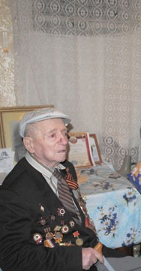

Шейнин Зиновий Маркович

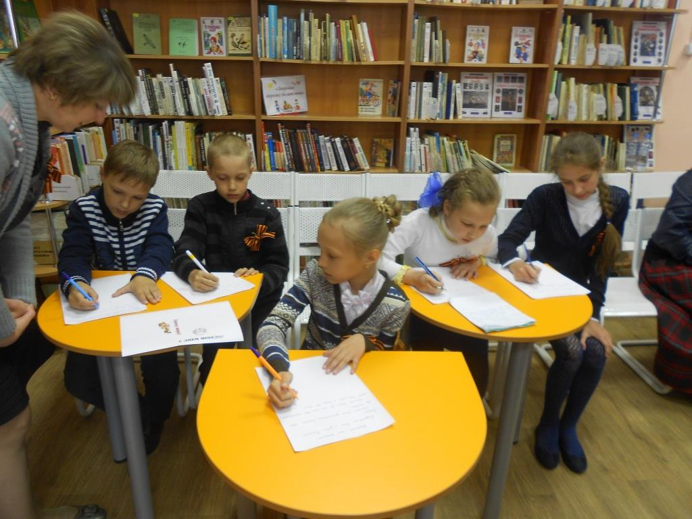

Учащиеся 3 б класса МАОУ «СОШ №1» города Почепа Брянской области пишут письма для ветеранов ВОВ

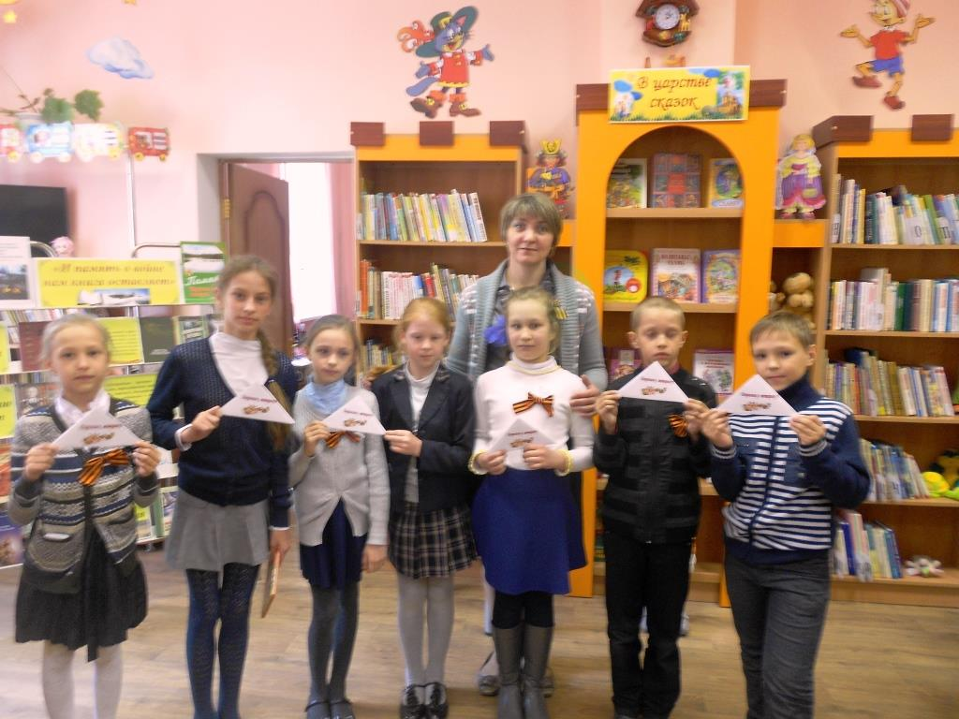
Учащиеся 3 б класса МАОУ «СОШ №1» города Почепа Брянской области с письмами для ветеранов ВОВ

